5.9. Casos de éxito

Proyecto: Destajo, tarea, servicio o jornal para mujeres (locales y migrantes) en la agroindustria azucarera: mercado de trabajo frente la reconversión productiva.
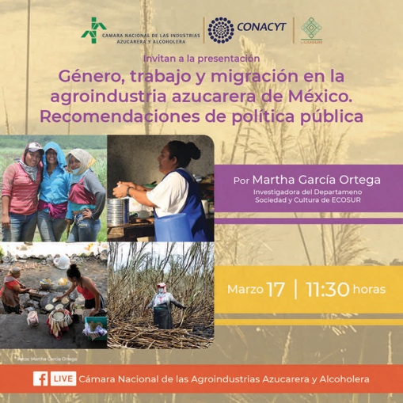

Desarrollado en la Unidad o Subsede: Chetumal.
Empresa: Fondo Sectorial INMUJERES.
Monto: 1,940,672.51
Línea de Investigación que atiende: Migración laboral nacional y transfronteriza, trabajadores agrícolas y mercados de trabajo agroindustriales.
Zona de Influencia: Regional en frontera sur, nacional e internacional.

Objetivo: Realizar un diagnóstico nacional del perfil sociodemográfico y de las condiciones laborales de las mujeres del sector agrícola y de servicios desde una perspectiva de género.

Descripción: Se investigó y analizó las características sociodemográficas y de la inserción laboral de las mujeres en la agroindustria azucarera en dos sectores: el agrícola y el de servicios. Se desarrolló una metodología mixta empleando herramientas cualitativas como cuantitativas con representatividad nacional. Su impacto aplica en varias escalas: primer estudio de género en un sector productivo de importancia nacional e internacional, tras la difusión de esta investigación vienen otras iniciativas del Comité Nacional para el Desarrollo Sustentable de la Caña de Azúcar que inició el registro de indicadores de género, de la Cámara Nacional de las Industrias Azucarera y Industria Alcoholera, y de la focalización de esta población de ONG mundiales como Verité y World Vision. Se logró sistematizar por primera vez datos de mujeres a nivel gobierno, empresas y organizaciones productivas: se enfatizó y se hizo visible el tema de las mujeres y la necesidad de incidir en políticas transversales de género, etnicidad y migración. Se logró convocar a actores gubernamentales, empresariales, académicos, organizaciones de la sociedad civil y actores sociales. Se cuenta con un diagnóstico sobre el perfil sociodemográfico y de las condiciones de la inserción laboral femenina en la agroindustria azucarera donde se documenta las dinámicas de movilidad de cientos de mujeres en la cosecha de la caña de azúcar de México y Centroamérica.

Este proyecto convocó a productoras, trabajadoras y trabajadores agrícolas, representantes del sector empresarial y gubernamental; así como de organizaciones de la sociedad civil para analizar la experiencia del trabajo agrícola, las condiciones de contratación y los problemas para el acceso a la seguridad social, los programas de empoderamiento de las mujeres en la agroindustria azucarera, la erradicación del trabajo infantil. Se advirtió la necesidad de contar con estadísticas laborales y de visibilizar la importancia de la mano de obra femenina. A partir de la reflexión conjunta de actores sociales, empresariales, gubernamentales y académicos, sobre las condiciones del trabajo agrícola en la producción de azúcar en México, Guatemala y Belice, se concluyó emprender esfuerzos en la búsqueda de esquemas integrales a favor de mejores prácticas laborales en la agroindustria azucarera. También, se reforzaron futuras colaboraciones y se coincidió en la pertinencia de ahondar en el conocimiento de la migración laboral desde las dinámicas propias de la agroindustria azucarera.

Por primera vez, gobierno, empresas y productores de caña de azúcar cuentan con datos de primera mano, levantados en campo, para incidir de manera directa en un grupo focalizado de mujeres trabajadoras agrícolas y de servicios a nivel nacional e internacional (Guatemala y Belice, principalmente), a favor del emprendimiento económico y equidad de género. Este proyecto se orienta hacia la incidencia en políticas públicas para impulsar el trabajo digno en México.

Proyecto: Formación de formadores para los sistemas alimentarios justos y sustentables.
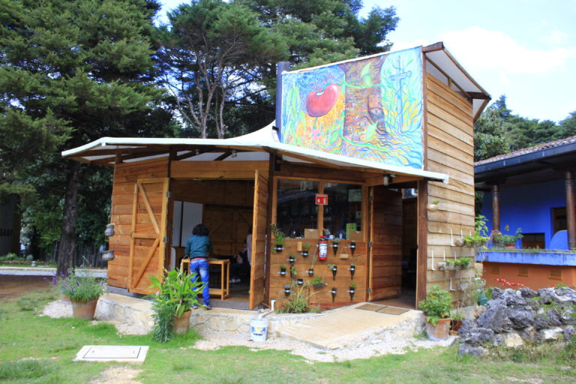
Desarrollado en la Unidad o Subsede: San Cristóbal de Las Casas.
Empresa: Fundación Kellogg.
Monto: 9,091,770.26.
Línea de Investigación que atiende: Agroecología.
Zona de Influencia: Regional e internacional.

Objetivo: Implementar un modelo educativo que aborde la complejidad de los sistemas agroalimentarios en Chiapas, para que los educadores participantes adquieran un mayor aprecio por la agroecología, los conocimientos agroalimentarios locales, y su relevancia para la educación formal

Descripción: Los educadores participantes adquirieron mayor aprecio por la agroecología, los conocimientos agroalimentarios locales, y su relevancia para la educación formal. Con sus estudiantes, aplicaron diagnósticos, reflexionaron, y actuaron para mejorar su alimentación. Dichas conversaciones y acciones crearon redes de significado entre materias escolares, conocimientos y prácticas locales y la experiencia cotidiana de estudiantes y educadores. Estas experiencias demuestran la potencial de la investigación acción para catalizar comunidades de práctica que contribuyen al escalamiento de la agroecología desde la educación formal.

Este proyecto dio continuidad al proyecto “Laboratorios para la Vida,” y ayudó a que las redes que impulsamos crecieran en participantes y autonomía. La Red Internacional de Huertos Educativos (RIHE) celebró reuniones en Veracruz y Uruguay. La Red Chiapaneca de Huertos Educativos (RCHE) cuenta con una comisión coordinadora y comisiones de pedagogía, semillas y comunicación. Continúan sus reuniones bimensuales en escuelas y centros de capacitación de todo el estado. Sus miembros participaron en eventos en Jalisco, Guanajuato y Guatemala sobre sistemas autónomos de semillas. En septiembre de 2018, la RCHE organizó una reunión nacional donde nació la Red Mexicana de Huertos Escolares. Estas redes constituyen comunidades de aprendizaje que aportan a una pedagogía relevante para la masificación de la agroecología y servirán como plataformas para entablar nuevas iniciativas de investigación-acción participativa.

Implementamos un modelo educativo que aborda la complejidad de los sistemas agroalimentarios chiapanecos, completando dos generaciones de un diplomado con 45 educadores. Apoyamos implementación del programa en cada escuela y comunidad, y desarrollamos materiales de enseñanza que vinculan investigación-acción en sistemas agroalimentarios locales con planes de estudios oficiales. Evaluamos el programa por medio de encuestas, grupos de enfoque, observaciones en escuelas, escritos de participantes, y entrevistas a profundidad con graduados. Multiplicamos el impacto del trabajo a través de la Red Internacional de Huertos Escolares (RIHE; redhuertos.org/, www.facebook.com/redhuertos/) y Red de Huertos Educativos de Chiapas (RCHE; facebook.com/RedHuertosChiapas. Publicamos artículos académicos que presentan nuestro modelo de educación para la soberanía alimentaria, el escalamiento agroecológico y la construcción de comunidades de aprendizaje. Editamos números de Ecofronteras y La Jornada del Campo y un libro que ilustran experiencias de huertos escolares desde el preescolar hasta la universidad. Publicamos la segunda edición de nuestro manual de huertos escolares y la presentamos en ferias del libro de Guadalajara y Minería. Mantenemos un blog donde compartimos materiales didácticos (redhuertos.org/Labvida/reseñas-diplomado/materiales/). Producimos un largometraje documental, Al Alcance de la Mano, y estamos por publicar un libro de recursos para educadores basado en el diplomado.
Proyecto: Diseño de un sistema de manejo forestal para selvas productivas de México.
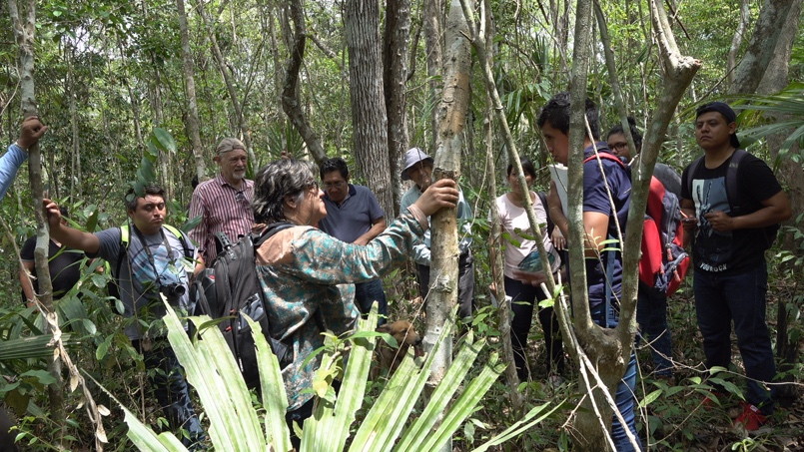
Desarrollado en la Unidad o Subsede: Chetumal.
Empresa: CONAFOR.
Monto: 3,103,449.80.
Línea de Investigación que atiende: Silvicultura.
Zona de Influencia: Selvas productivas de México.

Objetivo: Diseñar el sistema de manejo forestal para las selvas productivas de México.

Descripción: Se diseñó el sistema patrimonial de manejo forestal para las selvas productivas de México, es decir aquellas que cuentan con un programa de manejo autorizado con fines productivos maderables. El Sistema patrimonial [SP] es el marco conceptual y metodológico que define los componentes y cualidades de los métodos que lo integran para una gestión responsable de las selvas productivas maderables mexicanas. El SP tiene importantes componentes ecológico-silvícolas, patrimoniales y financiero-administrativos.
El proyecto respondió a la necesidad de un cambio en la manera de gestionar las selvas que cuentan con un programa de manejo forestal y apoyar el incremento en la producción y productividad de estos ecosistemas tropicales. Para ello, se realizaron diversos eventos (reuniones de trabajo, cursos y talleres de capacitación, difusión y validación del sistema) con prestadores de servicios técnicos forestales y personal de instituciones del sector forestal y ambiental de los estados de Jalisco, Nayarit, Colima, Oaxaca, Chiapas, Campeche y Quintana Roo.
El equipo de trabajo del proyecto estuvo integrado por prestadores de servicios técnicos forestales y académicos de ECOSUR, el Colegio de Postgraduados, la Academia Nacional de Ciencias Forestales, el INIFAP y la Universidad Juárez Autónoma del Estado de Tabasco. Con este método creamos y mantenemos un mosaico de áreas en distinta etapa de desarrollo del bosque que reproduce el patrón natural de disturbios y perturbaciones lo cual ofrece un amplio espectro de condiciones ecológicas para sostener múltiples funciones y recursos útiles tanto de fauna, composición florística y plantas útiles tradicionalmente apreciadas por la cultura maya.
Otros productos del proyecto son la publicación de dos libros, uno sobre la retrospectivas del manejo y la silvicultura de las selvas productivas de México que recoge la historia del manejo y aprovechamiento de las selvas en México; así como la política forestal y que, sienta las bases del sistema de manejo a diseñar. El segundo libro, el del sistema patrimonial de las selvas productivas de México, describe los conceptos, criterios y metodologías propuestas para el nuevo manejo de las selvas mexicanas.
En la actualidad, se continúa con la difusión del SP, a través de cursos con Prestadores de Servicios Técnicos Forestales y personal de las instituciones forestales y ambientales del gobierno federal y estatal y el apoyo financiero por parte de la Conafor. El SP se ha implementado en cinco ejidos del municipio de José María Morelos y dos de Felipe Carrillo Puerto, en el estado de Quintana Roo y, uno del municipio de Calakmul, Campeche.

Proyecto: Cuarto Taller Ciencia para Profes
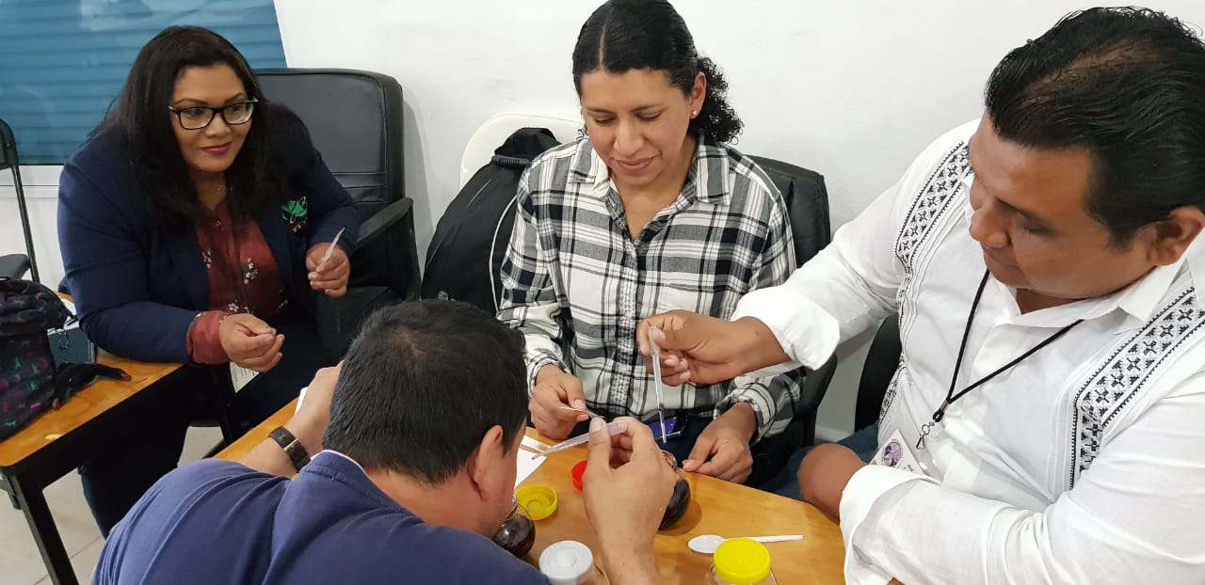Desarrollado en la Unidad o Subsede: Campeche.
Empresa: El Consejo Estatal de Investigación Científica y Desarrollo Tecnológico de Campeche con apoyos del FORDECyT-CONACYT y la Secretaría de Educación Pública del Estado de Campeche.
Línea de Investigación que atiende: Divulgación de la ciencia y vocaciones científicas.
Zona de Influencia: Nacional.

Objetivo: Formar a Maestros de educación media (secundaria y preparatoria) como formadores de vocaciones científicas mediante el establecimiento de vínculos con centros de investigación.

Descripción: Para muchos jóvenes a nivel bachillerato la posibilidad de optar por una carrera científica es inexistente. Esto se debe a que los jóvenes no conocen a detalle la posibilidad y opciones que existen para estudiar a nivel posgrado. El Taller de Ciencia para Profes tiene el objetivo de empoderar a Maestros de educación media (secundaria y preparatoria) como formadores de vocaciones científicas mediante el establecimiento de vínculos con centros de investigación. En el Taller se llevan a cabo actividades teórico-prácticas en las que los profesores de bachillerato conviven con investigadores. Reciben e intercambian herramientas didácticas para comunicar la ciencia y establecen contactos con instituciones dedicadas a la investigación e innovación tecnológica de las áreas más importantes del conocimiento. Esta actividad académica ha contribuido a una mayor visualización institucional con instituciones de educación media y superior, con sus estudiantes y con las autoridades estatales. Asimismo, ha contribuido en la recepción de más y mejores perfiles de jóvenes que se atienden en el Taller de Ciencia para Jóvenes, Veranos de la Ciencia, residentes profesionales, tesistas de licenciatura e incluso estudiantes de posgrado. Desafortunadamente, la desaparición del Fideicomiso y los procesos administrativos que no responden a la naturaleza y necesidades del tipo de actividades que se desarrollan, han hecho que este proceso de formación de docentes no pueda continuar.

Proyecto: Ampliación, complementación y conclusión de diagnóstico y escenarios en los territorios Tren Maya (En curso).
Desarrollado en la Unidad o Subsede: Villahermosa.
Empresa: CONACyT.
Monto: $446,600.00.
Línea de investigación que atiende: impactos socioambientales de las políticas de desarrollo.
Zona de influencia: sureste de México (estados de Chiapas, Tabasco, Campeche, Yucatán y Quintana Roo).

Descripción:
A finales de septiembre de 2019, el Consejo Nacional de Ciencia y Tecnología (CONACyT) invitó a más de 30 personas de reconocida experiencia, adscritas a instituciones públicas de investigación u organizaciones sociales, con presencia en los estados de Chiapas, Tabasco, Campeche, Quintana Roo y Yucatán, a participar en un grupo de trabajo denominado Grupo CONACyT-Territorios Tren Maya (GC-TTM). El CONACyT solicitó que antes de finalizar el año, el GC-TTM generara dos documentos basados en evidencia y con pleno ejercicio de la libertad de pensamiento: 1) un pre-diagnóstico que describiera las condiciones sociales, económicas y ambientales prevalecientes antes de la implementación; y 2) anticipación de escenarios, riesgos y desafíos de corto y mediano plazo derivados, durante y posterior a la implementación.

Para cumplir con ambas metas, el GC-TTM acordó dividir en cuatro tramos el trayecto del Tren Maya que fueron abordados por equipos específicos, junto con un quinto equipo encargado del acompañamiento-coordinación y Sistema de Información Geográfica (SIG). Como producto de este ejercicio, se generaron cuatro documentos en extenso y una síntesis integral ejecutiva. Debido a problemas de tiempo, el segundo documento no fue integrado a cabalidad y se tienen algunos esbozos de escenarios planteados en borrador. Además, el primer documento fue abordado bajo diferentes criterios y variables y requirió ser homogeneizado y complementado.

Dado que el propósito de CONACyT con la información aportada por el GC-TTM, fue ofrecer información fundamentada a las comunidades, gobierno, academia y sociedad interesada, con el propósito de acompañar, vigilar y en su caso corregir o proponer la suspensión de proyectos y procesos de alto riesgo asociados al Tren Maya, resultó prioritario proseguir, bajo los siguientes alcances:

- Convertir en un libro científico ampliado a partir de los documentos de pre-diagnóstico entregado por el GC-TTM, listo para solicitud de ISBN y posterior distribución en formato digital y/o para enviar a impresión.
- Un atlas cartográfico complementario independiente, de forma tal que pueda ser difundido sin necesidad de estar acompañada del libro científico y en formato PDF que pueda visualizarse en una página de internet.
- Un directorio a la manera de un mapa de actores a partir de identificar organizaciones ciudadanas, liderazgos y autoridades locales presentes en la región.
- Una cápsula de video con duración de 6 minutos que explique los escenarios, desafíos y riesgos a atenderse durante y después del Tren Maya a partir de los resultados expuestos en el libro científico.
- Diseño de página de internet del GC-TTM, colgado a servidor de CONACyT.

